令和４年度 地域活性化活動助成事業（岩国市立高森小学校）活動概要

１ 活 動 名 高森小学校150周年記念事業
２ 連携団体 高森小150周年記念事業開催実行委員会（代表 林 和宏）
３ 記念事業の経緯
高森小学校は、明治６年（1873年）１月18日に椙杜小学校として創設され、本年（2023年）１月に創立150周年を迎えることができた。昨年、地域の有志や学校運営協議会、育友会執行部等が中心となり、実行委員会を立ち上げた。この記念の年を、在校生や卒業生、保護者、地域の方々、学校教職員等で祝い喜びを共有することによって、「地域とともにある高森小学校」の益々の発展を目指すとともに、「学校を核とした高森の地域づくり」を行ってきた。
４ 主な活動内容
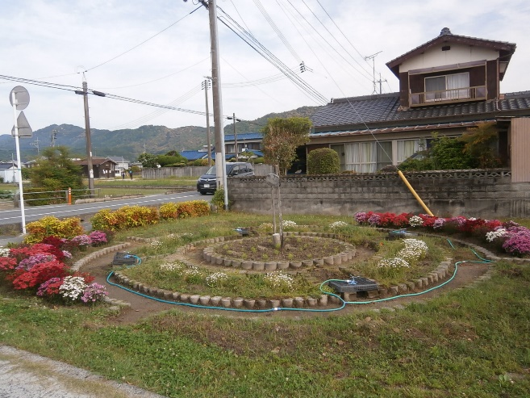
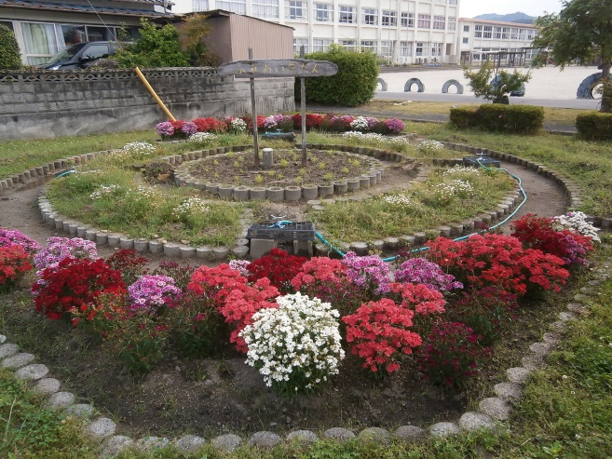
(1) 150周年記念環境整備「学校花壇づくり」（2022.７月～12月）
【助成金で購入した土による整備】
(2) 150周年思い出づくりプロジェクトⅠ
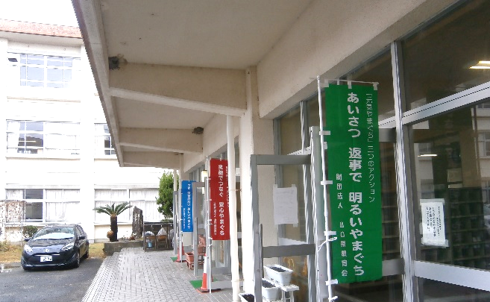
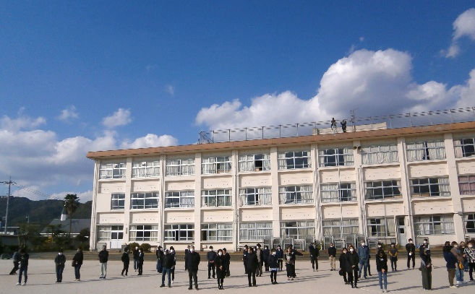
「記念ＤＶＤ作成」「人文字ドローン撮影」（2022.11.15）
【「三つのアクション」のぼり旗】 【人文字撮影当日の様子】
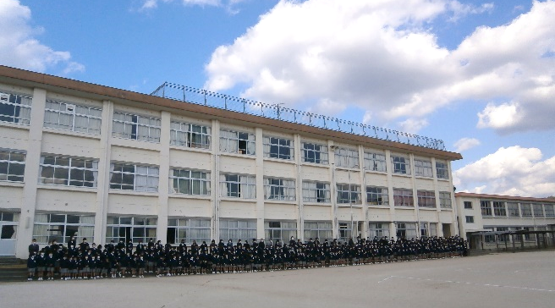
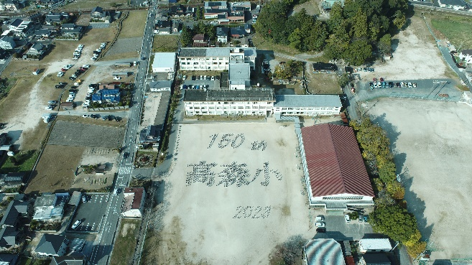
【全校児童・保護者集合記念写真】 【人文字ドローン撮影記念写真】

(3) 150周年思い出づくりプロジェクトⅡ（予定）
「ＤＶＤ完成試写会・記念写真贈呈式」（2023.2.8）
「ようこそ先輩！ 歌手『楓子』記念ライブ」（2023.2.8）

５ 成果と課題
学校主体ではなく、高森小学校卒業生、地域の有志の方々、育友会執行部役員、学校運営協議会委員、学校教職員の連携のもと実行委員会が立ち上がり、「周東はってんクラブ」「ＫＡＩＫＡ(クラウドファンディング)」「アイキャン(ローカルテレビ)」「周東美術(印刷会社)」等と協力して様々な事業が展開された。
また、２月には、広島で活躍している歌手の楓子さん(高森小学校出身)を招いて記念ライブを行う予定である。先輩の活躍を知ることによって、児童は夢をもつことの大切さを知ることができるであろう。
成果として、これらの多くの事業を通し、開校150周年を節目として、母校やふるさとを愛する心の育成、地域とのつながり、人とのつながりを再確認するよい機会となった。
今後の課題としては、今回の150周年記念事業は、大人の仕掛けが中心で進められた感がある。学校教育目標である「ふるさとを愛し、心豊かにたくましく生き抜く児童の育成」に向けて、また、行事を自分事としてとらえるには、児童主体の活動も仕組む必要があると感じた。

